**关于超星尔雅通识网络课学生学习手册**

本学期开设网络必修课程包括：

《大学生心理健康教育》

1. 电脑端:
2. 登录

网址：http://hhvc.zhiye.chaoxing.com/。点击右上角“登录”按钮，**初次登陆后根据提示及时进行密码修改并绑定手机号；**

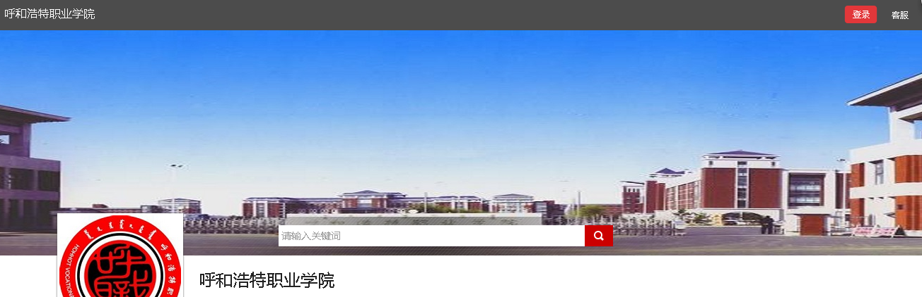

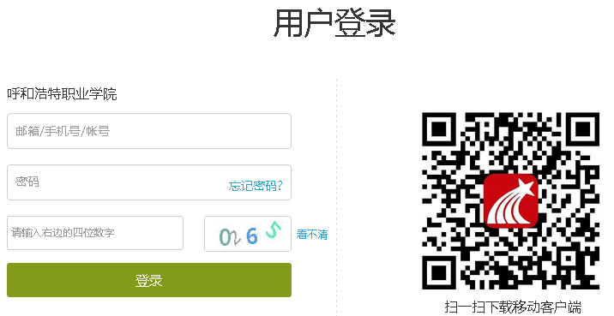

初始密码123456

学号

1. 学习

登录后进入“课堂”模块，点击课程后即可开始学习。

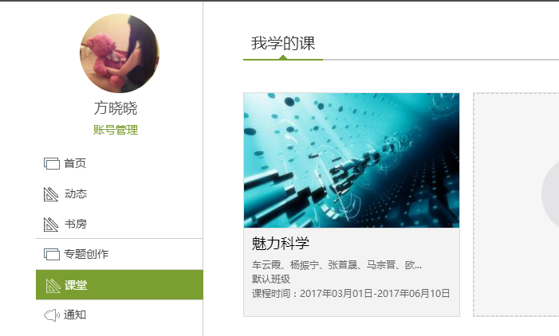

点击课程

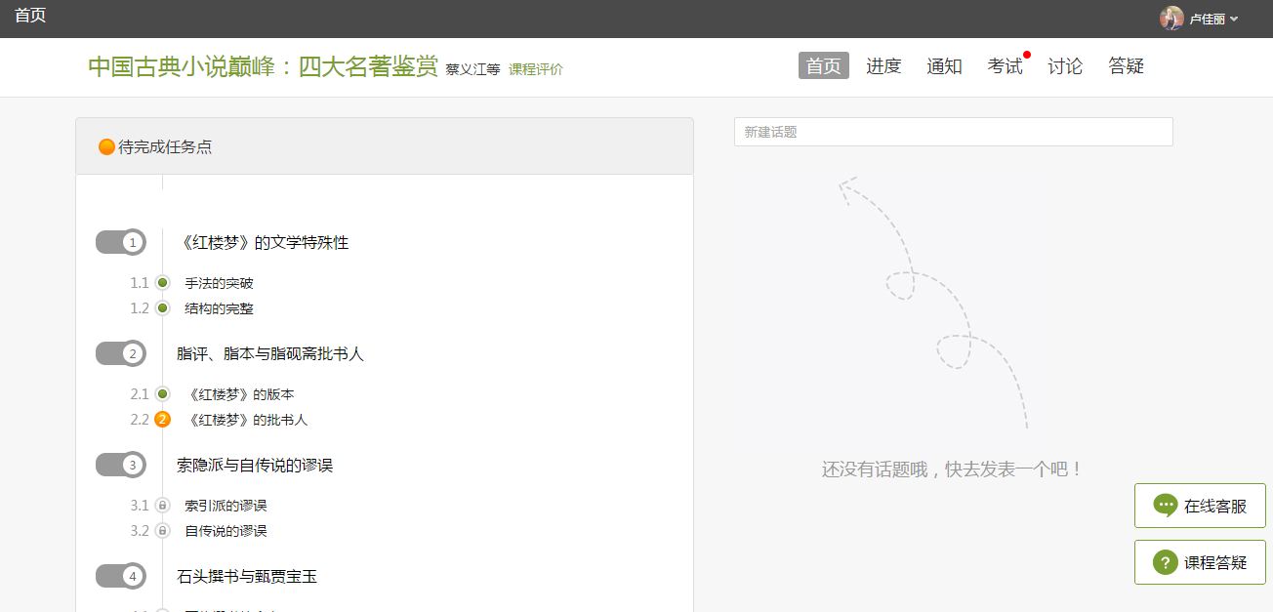

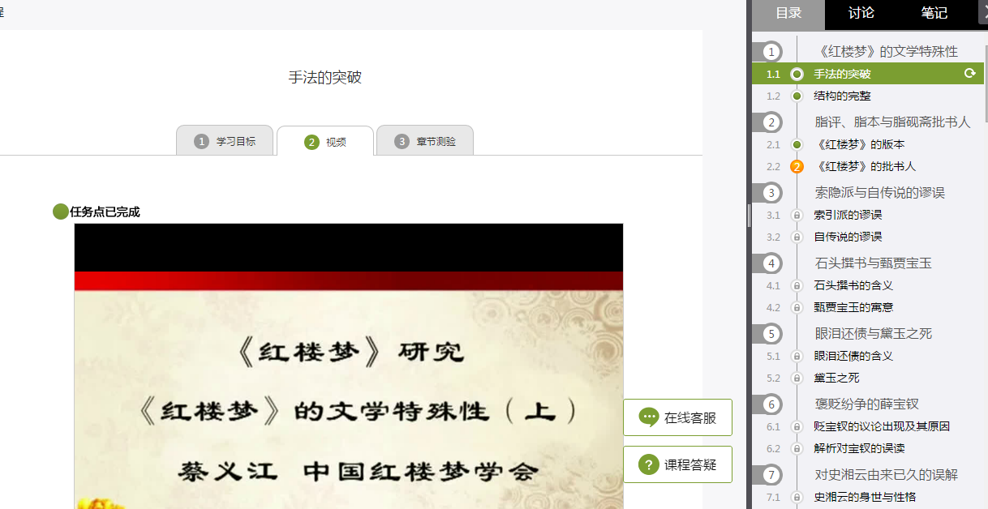

1. 手机端

1、扫描下方二维码或在应用市场搜索“超星学习通”进行下载



2、登陆

选择“单位账号”栏，第一次登陆必须选择学号登陆，初始密码123456，下一步绑定手机号，更改密码。

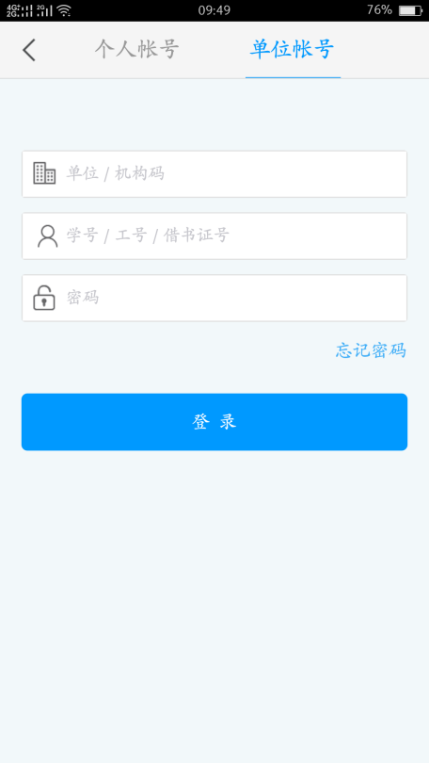 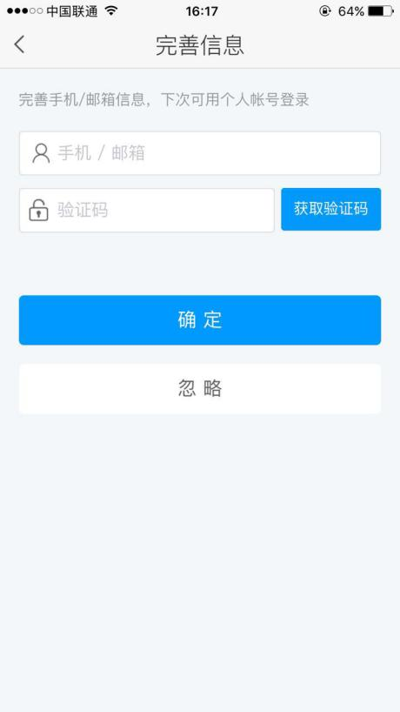 3、学习

学校名称

确认课程后方可开始学习。选择“课程”，开始学习并完成相关章节测试。

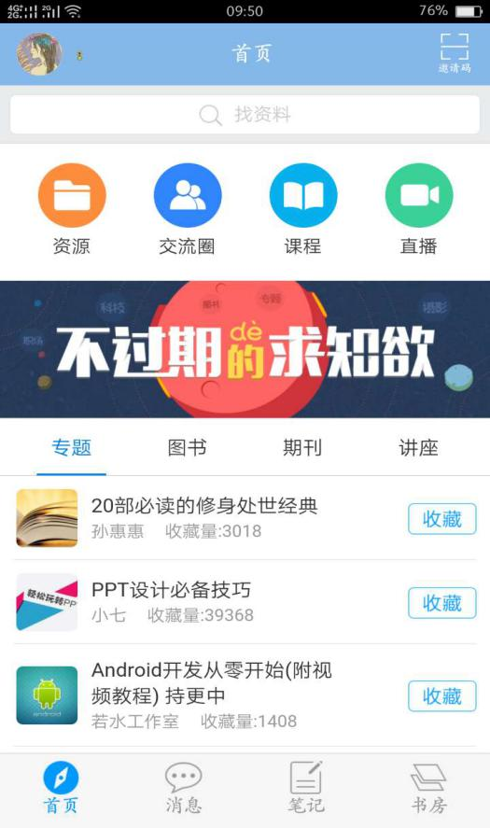 

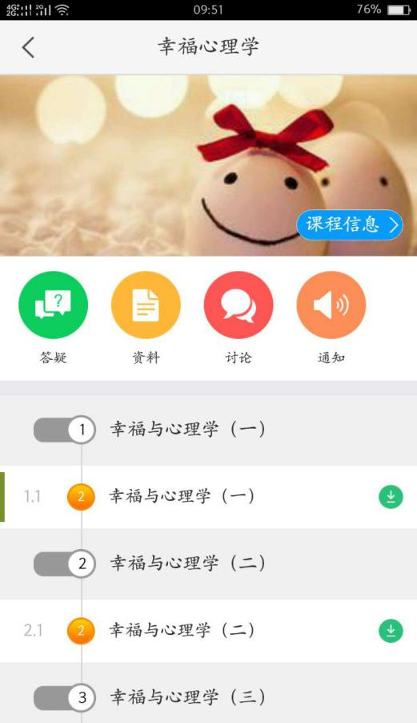 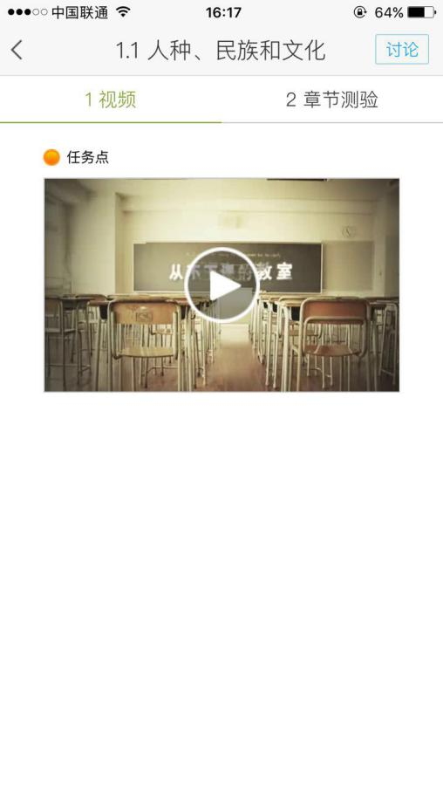

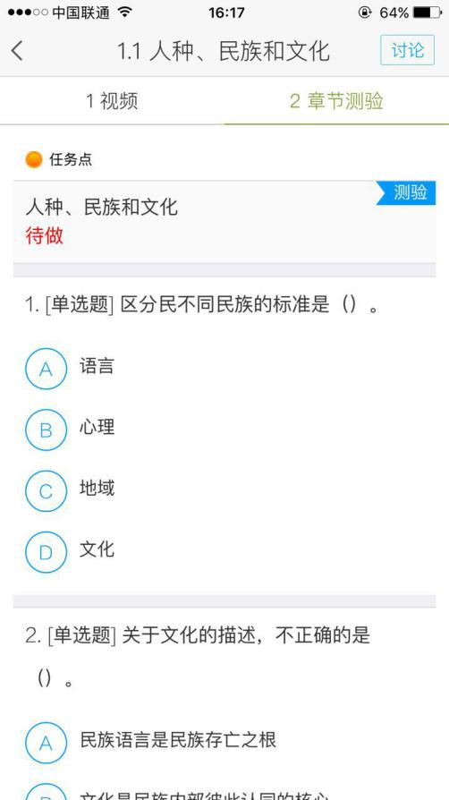

三、注意事项：

1. 必修课程学习时间：**3月18日至6月2日。**

要求在此期间内完成在线视频学习、章节测试（无需签到）

在线视频支持离线下载，下次登陆数据同步上传。（下载时保证网络环境良好，如出现下载视频无法观看，删除后重新下载）

必修课程考试时间：**5月6日至6月2日。**

**特别强调：若本学期学生在学习中有刷课等不良行为，一经发现，成绩记为零分。**

1. 考核权重分配：

观看课程视频30%+学习视频后的课堂测验29%+期末考试41%

3、APP推送更新消息，务必更新到最新版本。

4、随时关注教学公告，如有疑问也可咨询在线客服或拨打客服热线：400-902-0966。

5、如忘记密码，请自行用手机号找回（登录界面有忘记密码）。

1. 可能遇到的问题

1、为什么登录时提示用户名不存在？

答：首先需要明确教务处通知的开课时间，若还未到开课时间，则登录时将提示用户不存在，若已经开课，登录时仍提示用户名不存在，则需在教务管理系统中核对是否选课成功，并联系教务处老师将你的选课信息导入尔雅平台。

2、视频无法正常播放，显示加载中，怎么办？

答：尝试切换播放线路。点击视频播放窗口右下角的“网络图标”选项，手动进行本地标清和公网标清的切换。

3、视频无法播放下一集怎么办？

答：这种情况是由网络缓存问题造成的，建议您清除浏览器缓存后重新登录或者使用谷歌浏览器、火狐浏览器观看。

1. 缓存后为何打不开视频或是做不了题、进不到下一节？

答：不要一次下载缓存很多小节，建议少缓存，随看随缓存，或是干脆在线观看是最保险的做法，由以上问题先清除缓存后再在线观看（少量缓存也可试试）